访谈纪要

项目名：07 学习平台

课程名：软件需求分析原理与实践

小组：G07

成员：31901237徐过

31901239许罗阳宁

31901240余浩凯

31901238徐晟

31903093邵云飞

教师：杨枨

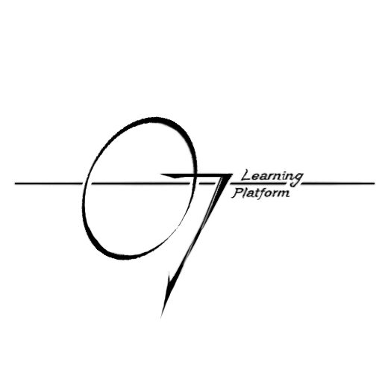

2022/2/23

|  |  |  |  |  |  |  |  |
| --- | --- | --- | --- | --- | --- | --- | --- |
| **访谈地点** | | | 理四352 | | | **访谈时间** | 2022/3/25  12:10 |
| **访谈对象** | | 王硕苹 | **角色** | 教师代表 | | **记录人** | 徐过、许罗阳宁 |
| **参加人员** | | | 徐过、许罗阳宁、王硕苹 | | | | |
| **访谈主题** | | | 教师代表对项目的意见 | | | | |
| **访谈原因** | | | 缺少教师用户对于项目的意见和访谈经验 | | | | |
| G07（简要介绍了我们的项目后）：王老师在我们介绍了项目后是否有所疑惑？  WSP：我大致了解了你们的项目是针对软件工程相应课程的辅助软件，但是你们并没有让我有眼前一亮的特点，在同质化严重的市场中我可以找到许多代替品，为什么要使用你的产品呢？  G07（再次针对“记录课程发展的特点”介绍）：该项目能够方便地收集大量学生教师数据，并且通过操作日志分析该专业学生老师的特点，并且保证数据的质量，通过这些数据可以总结专业相关的规律，为分析和记录课程发展打下数据基础。  G07：请问王老师在浏览完G07小组的项目范围与愿景文档后和我们的介绍后是否对我们的项目有初步的印象，是否有所感想和意见。  WSP：经过你们的介绍和文档的浏览我对该项目有了初步的印象，知道了你们的项目是针对软件工程相应课程的辅助软件，但是光凭口头叙述和文档展示不能让我对该软件具体的功能和细节有所把握，难以对其提出合适的意见。而且你们的项目尚且处于初步阶段，对于愿景需求的分析还未有完善的结果，比如“记录课程发展”的功能如何让实现并没有细化的方案，作为一个潜在用户希望你们能够在完善细化功能的前提下，提供相应的简单原型或者详细图示，我才能够进一步了解项目，并提出针对性的意见。 | | | | | | | |
|  | | | | | | | |
| **访谈重点记录：**  1.用户的访谈需要突出项目的特点，可以用现有的方案进行对比，来类比相似功能、突出不同功能，让被访谈者快速了解项目。  2.用户的访谈需要详细的内容展示，针对性的提出问题，而不能泛泛而谈，必要时可以提供原型或模型。  3.该项目的特点不够突出也不够详细  4.该项目的资料不够全面，业务需求分析还未做到位 | | | | | | | |
| **访谈目的：** 学习如何访谈，获得教师代表都项目的意见 | | | | | | | |
| **访谈目的是否达成：** | | | | | 达成部分 | | |
| **访谈感想：** | | | | | | | |
| 徐过 | 访谈需要在合适的阶段做合适的访谈内容，用户的访谈需要有相对详细的内容后针对性地提出问题。 | | | | | | |
| 许罗阳宁 | 访谈时不止是自己需要准备问题，还需要应对对象的提问，作为用户有许多对于项目的疑惑，作为访谈者要对项目有充分了解才能应对。 | | | | | | |